**ผลงานนายธีรวัฒน์ ซู**

|  |  |  |  |
| --- | --- | --- | --- |
| **หัวข้อ** | **วันที่เริ่มต้น** | **วันที่สิ้นสุด** | **สถานะ** |
| **รายงานสิ่งที่ได้รับมอบหมาย** | **01 ก.พ. 67** | **02 ก.พ. 67** | **เสร็จสิ้น** |
| **ขั้นตอนที่ 1: ทำความเข้าใจและศึกษากลยุทธ์ 14 วันที่ 16 ม.ค. 67 (Business understanding)** | **16 ม.ค. 67** | **17 ม.ค. 67** | **เสร็จสิ้น** |
| **ขั้นตอนที่ 2: เขียน Flow chart เพื่อวางแผนเขียนโปรแกรม (Planning)** | **17 ม.ค. 67** | **01 ก.พ. 67** | **เสร็จสิ้น** |
| **ขั้นตอนที่ 3: เขียนโปรแกรมด้วยภาษาไพทอน (Programming)** | **17 ม.ค. 67** | **01 ก.พ. 67** | **เสร็จสิ้น** |
| **ขั้นตอนที่ 4: ผลลัพธ์จากการเขียนโปรแกรม (Results)** | **31 ม.ค. 67** | **01 ก.พ. 67** | **เสร็จสิ้น** |
| **ขั้นตอนที่ 5: สรุปผลผลลัพธ์ Backtesting หรือ การทดสอบย้อนหลัง (Conclusion)** | **31 ม.ค. 67** | **01 ก.พ. 67** | **เสร็จสิ้น** |
| **ขั้นตอนที่ 6: การพัฒนาต่อในอนาคต (Improvement)** | **02 ก.พ. 67** | **-** | **กำลังดำเนินการ** |

**รายงานสิ่งที่ได้รับมอบหมาย**

**ผมนายธีรวัฒน์ ซู เป็น Outsource ทีม AI จากที่ได้ศึกษากลยุทธ์ 14 วันที่ 16 ม.ค. 67 และทำการ Backtesting (ทดสอบย้อนหลัง) ของกราฟราคา TQQQ ตั้งแต่วันที่ 2024-01-02 ถึงวันที่ 2024-01-26 โดยมีลักษณะการ Buy และการ Sell ดังนี้**

* **ลักษณะการ Buy ประกอบไปด้วย 1 ลักษณะ**
  1. **ทำการ Buy ที่ตำแหน่ง HL1 (ตามกลยุทธ์ 1.1.4)**
* **ลักษณะการ Sell ประกอบไปด้วย 4 ลักษณะ**
  1. **ทำการ Sell ที่ตำแหน่ง LH1 (ตามกลยุทธ์ 1.2.4)**
  2. **ทำการ Sell ที่ตำแหน่ง EMA 12 ตัด 24 ลง (ตามกลยุทธ์ 1.2.5)**
  3. **ทำการ Sell ที่ตำแหน่ง LH1 หรือตำแหน่ง EMA 12 ตัด 24 ลง**
  4. **ทำการ Sell ที่ตำแหน่ง EMA 12 ตัด 24 ลง และ LH1**

**จากการ Buy หรือ Sell ตามลักษณะที่ได้กล่าวมาข้างต้นพบว่า เมื่อหุ้นเป็นขาขึ้นสามารถทำกำไรได้อย่างสม่ำเสมอ แต่เมื่อหุ้นเป็นขาลงและ/หรือ Sideways จะพบ False signal (สัญญาณผิด) ค่อนข้างบ่อย ส่งผลให้มีโอกาสขาดทุนค่อนข้างสูง เนื่องจาก 2 กรณี**

1. **ในช่วงต้นที่หุ้นเป็นขาขึ้นสามารถทำกำไรได้ต่อเนื่อง แต่อาจขาดทุนได้เมื่อหุ้นเป็นขาลงและ/หรือ Sideways ในช่วงท้าย**
2. **ในช่วงต้นที่หุ้นเป็นขาลงและ/หรือ Sideways ทำให้ขาดทุนตั้งแต่แรก ทำให้ในช่วงท้ายที่หุ้นเป็นขาขึ้นไม่สามารถทำกำไรกลับคืนได้**

**การเพิ่มประสิทธิภาพในการ Buy หรือ Sell ให้แม่นยำกว่าหนึ่งลักษณะการ Buy และสี่ลักษณะการ Sell ดังที่กล่างข้างต้น คือ อาจเพิ่มเงื่อนไขหรือกรองเทรนใน Time frame 2 นาทีตามที่คุณทองมาวิเคราะห์ หรือใช้ Machine learning (การเรียนรู้ของเครื่อง) หรือ Deep learning (การเรียนรู้เชิงลึก) โดยเพิ่มข้อมูลมากกว่าที่เคยใช้อยู่เดิม เพื่อให้ Machine learning หรือ Deep learning เรียนรู้ เช่น**

1. **เพิ่มข้อมูลมากกว่า 2 time frames เพื่อให้ Time frame ที่ใหญ่กว่าสามารถระบุได้ว่า ณ ตอนนี้หรืออนาคตกำลังเป็น Trend อะไร**
2. **Indicators ต่างๆ (MACD, RSI, OBV, A/D line, ADX ฯลฯ)**
3. **แปลงความชันของแต่ละ Indicators เป็นคะแนน**
   * **ตัวอย่าง ความของ EMA มีค่าสูงและเป็นบวก บงบอกถึง การมีความเป็นไปได้ที่จะทำให้ราคาสูงขึ้นในอนาคต ในทางกลับกันความของ EMA มีค่าต่ำและเป็นตัว บงบอกถึง การมีความเป็นไปได้ที่จะทำให้ราคาสูงขึ้นแต่ไม่มากนัก**
4. **เมื่อเป็นไปตามเงื่อนไขที่คุณทองมาวิเคราะห์ เพิ่มคะแนนให้กับ Machine learning หรือ Deep learning**
   * **ตัวอย่าง เกิด HL ให้คะแนนในการ Buy +1, เกิด LH ให้คะแนนในการ Sell +1**
5. **เรียนรู้ทุกเงื่อนไขของคุณทองมา เพื่อให้สามารถระบุได้ว่ามีกลยุทธ์อะไรเหมาะหรือไม่เหมาะกับสภาพตลาดในช่วงต่างๆ สิ่งนี้ทำให้ทางทีม AI สามารถวิเคราะห์ข้อดีข้อเสียของแต่ละกลยุทธ์และนำมาพัฒนาต่อได้**

**วันที่ 6 ก.พ. 67 คุณทองมาได้เปลี่ยนมาโฟกัสที่กลยุทธ์ 16 ผมจึงเปลี่ยนจากการพัฒนาเงื่อนไขในการ Buy และ Sell ของกลยุทธ์ 14 เป็นกลยุทธ์ 16 แทน โดยมุ่งเน้นการพัฒนาผลลัพธ์ต่างๆ ผ่าน Trading view เพื่อให้คุณทองมาและทีมเทรดเข้าใจตรงกับทีม AI**

**กรณที่มี 10 เงื่อนไขการ Buy และ 11 เงื่อนไขการ Sell**

* **ถ้า Buy หรือ Sell ทีละ 1 เงื่อนไข ผลลัพธ์ที่ได้จะเท่ากับ 110 ผลลัพธ์**
* **ถ้ามีการ Buy หรือ Sell หลายเงื่อนไขผสมกัน ผลลัพธ์ที่ได้จะเท่ากับ 1.44850084e14 ผลลัพธ์**

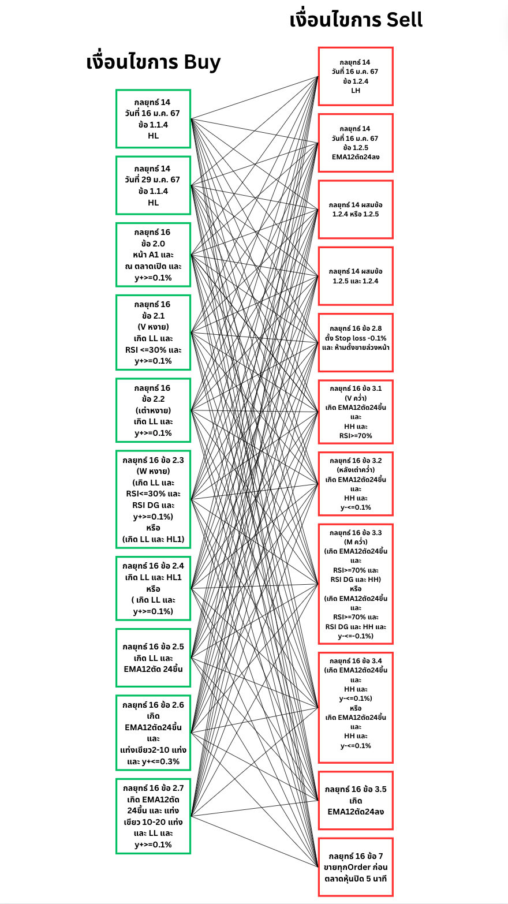

**รูปแสดง ผลลัพธ์ที่ได้ 110 ผลลัพธ์**